**Proyecto Aplicado.**

**Reconocimiento de aves silvestres en Colombia.**

**Técnicas de inteligencia artificial.**

**2023-I**

**Integrantes:**

[**Santiago Andres Gomez Pena**](mailto:sagomezpe@unal.edu.co)

[**Julian Felipe Medina Veira**](mailto:jmedinave@unal.edu.co)

[**Santiago Dleon Sanchez Romero**](mailto:ssanchezro@unal.edu.co)

**Abstract- In this text, the reader will be able to find the development of a project applied to artificial intelligence techniques whose central theme is the recognition by species of wild birds in Colombia, this document establishes the foundations of the development of the project and forms delivery No. 1 of two to be done.**

1. **Introducción.**

Este proyecto aplicado a técnicas de inteligencia artificial tiene como objetivo principal evaluar los conocimientos adquiridos en análisis y fundamentación de las imágenes en el ámbito informático. Del mismo modo, busca evaluar las técnicas de inteligencia artificial y algunas librerías de Python dispuestas para este fin.

Del mismo modo, en este proyecto aplicado se busca dar solución a un problema planteado para la implementación de las técnicas aprendidas en el curso. Este proyecto es el reconocimiento de la especie de aves silvestres en Colombia. Para introducir al lector a la temática del proyecto, responderemos los apartados a continuación:

**1.1. Contextualización del problema:**

El problema elegido por los integrantes del equipo de trabajo responde a 2 pilares. El primero es que es una propuesta que se adecua correctamente a la temática del curso y es simple relacionar las herramientas disponibles y adquiridas para dar solución a su planteamiento. El segundo pilar es que es un tema que fue de interés mutuo para los integrantes del equipo y adicional a esto, tratamos de aprovechar la biodiversidad con la que cuenta el país al ser el territorio con más especies de aves silvestres en el mundo.

Este tema, en particular, cuenta con manejar una gama bastante amplia de colores, formas y tamaños, lo cual fue un atractivo que nos impulsó a elegir este tema para realizar nuestro proyecto aplicado.

En un principio, el proyecto está pensado para diferenciar y catalogar un número reducido de especies de Colombia, aproximadamente 6 especies en principio, para facilitar la adquisición de datos para el posterior entrenamiento del modelo de caracterización y diferenciación de la especie.

Del mismo modo, este nicho de la naturaleza cuenta con grandes seguidores y es una pasión para muchas personas registrar estas aves en fotografías de alta calidad, por lo cual se dispone de gran material para analizar y procesar.

**1.2. Soluciones Existentes:**

En la revisión del estado del arte que se ha consultado se ha encontrado uno de los primeros trabajos realizados para la identificación del conjunto de características de aves en vuelo frente a otros detalles de la naturaleza (Silvia Rangel Félix, 2009), en este trabajo se desarrolla un sistema de detección de aves mediante visión de máquina teniendo como resultado la identificación de aves a partir del análisis de imágenes captadas de diferentes escenarios en estado natural. El estudio condujo a la conclusión que es posible la creación de un sistema de visión artificial para la detección automática de aves el cual se diseña mediante la asignación a un código que determina si es o no una ave. Opera mediante el ingreso de una imagen en formato BMP o JPG de 24 bits y entrega como salidas coordenadas de cada región localizada y la cantidad de aves identificadas en la imagen.

Adicionalmente, en el trabajo investigativo (Islam, Tasnim, & Bhatta Shuvo, 2019) identifican que clasificar especies de aves es una tarea bastante difícil debido a la compleja interdependencia en varios factores. Lo cual mediante el desarrollo del proyecto se presentó un modelo llamado MobileNet que ofrece una precisión de hasta el 100% para la clasificación local de especies de aves, clasificando así las especies de aves a partir de datos de imágenes con un sistema de clasificación de visión por computadora.

**1.3. Propuesta de trabajo:**

Para hablar de propuesta de trabajo, es necesario establecer unos objetivos y metas que encaminan el curso del proyecto.

**Objetivos:**

* Desarrollar una primera versión de un programa para la identificación de las principales aves silvestres presentes en Colombia mediante la clasificación de imágenes desde un sistema de visión artificial para proveer información sobre la avifauna.
* Contrastar filtros pertinentes en el reconocimiento y tratamiento de imágenes en visión por computador para poder identificar los más adecuados en la identificación de las aves.
* Realizar pruebas de desempeño con un número considerable de imágenes de diferentes especies preseleccionadas que permitan validar la eficiencia y pertinencia del sistema diseñado.

Por lo tanto, este proyecto se plantea 2 entregas, un avance inicial y una entrega final. Cada uno deberá cumplir los siguientes aspectos:

* **Avance:** Deberá establecer los alcances del proyecto, así como de sus restricciones y consideraciones, se debe especificar todo lo referente al planteamiento del problema e investigaciones preliminares y el uso de filtros útiles para el proceso de caracterización de cada imagen.
* **Entrega final:** Esta deberá contar con el modelo que cataloga cada imagen de entrada en el rango de especies previamente definido. Del mismo modo, este debe cumplir a cabalidad con todos los objetivos planteados.

1. **Estado del arte:**

Según (C. George,2019), el proceso de la búsqueda de el estado del arte favorece la elección de los métodos y el enfoque a desarrollar en el trabajo, identificando los criterios afines y los disidentes, aportando una visión amplia del tema que se pretende investigar, mediante la recuperación, evaluación, análisis y síntesis de la mayor cantidad posible de conocimiento producido al respecto. Además, según (R. Guevara, 2016), el estudio de toda esa creación intelectual permite comprender la situación del tema en estudio y elaborar nuevos diseños, proyectos teóricos o metodológicos.

Acerca del tema del proyecto se han revisado varios estudios, los que constituyen un soporte importante para este trabajo. Al respecto, se debe mencionar que el estudio de (Viera-Maza, 2017) desarrolló un procesamiento de imágenes utilizando la librería OpenCV en una Raspberry Pi para la clasificación del cacao según características externas como el tamaño en la fase final del secado. Aunque no se enfocan en la detección de animales, se utilizaron librerías Open Source y hardware de bajo costo económico. El estudio concluyó que es posible procesar imágenes de cacao y disminuir el tiempo de selección y detección de este producto agrícola. Se logró un porcentaje del 89% de acierto en la clasificación de 300 imágenes evaluadas.

Por otro lado, la Universidad de Tecnología de Queensland realizó una investigación ontológica sobre las formas para la clasificación de aves. (Liu et al. , 2009) desarrollaron un sistema de clasificación de aves con el fin de mejorar la eficiencia mediante el uso de la tecnología. El estudio se enfocó en la construcción automática de la ontología de forma, concluyendo que las ontologías de formas para clasificar las aves describen imágenes de estas en diferentes aspectos, lo que permite la integración del dominio textual y el conocimiento de la percepción visual para la asistencia y selección de aves. Se construyeron formas basadas en la ontología con una estrategia de agrupamiento automático tomando en cuenta 105 imágenes.

En el mismo sentido, el estudio de (Hoyos et al., 2021) presenta una técnica de detección automatizada de cantos de aves en Colombia, basada en el análisis de frecuencias y aprendizaje de máquina. Se logró identificar vocalizaciones de Megascops centralis en 6877 grabaciones de un minuto provenientes de 21 sitios alrededor del embalse Jaguas. Sin embargo, se señala que el algoritmo no es recomendable para condiciones acústicas que generen sensores remotos asociados al canto de una especie, aunque algoritmos sencillos como el evaluado en este estudio pueden presentar buenos resultados en señales de otro tipo. Es necesario contar con un gran conjunto de datos para realizar evaluaciones precisas.

1. **Herramientas y filtros a implementar:**

Al revisar las diversas bases de datos de aves, se observa que la mayoría cuentan con recursos de aproximadamente 2000 imágenes para las especies seleccionadas, considerando imágenes con buena disposición de los especímenes y que se puede acceder gratuitamente, se espera utilizar en torno a 100 imágenes por especie.

Es necesario realizar una consideración respecto al número de especies que vamos a trabajar, esto debido a dos puntos centrales. El primero debido a los alcances del proyecto y el segundo referente a que por carencia del volumen de nuestros datos a procesar, es preciso elegir especies considerablemente distantes en forma y colores con el fin de requerir menos volumen de datos y no disminuir el desempeño del modelo final.

Estas especies son:

* Aruco (Anhima cornuta)

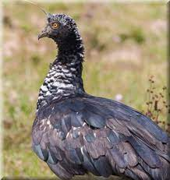

Figura 1.

* Cacique candela (Hypopyrrhus pyrohypogaster)

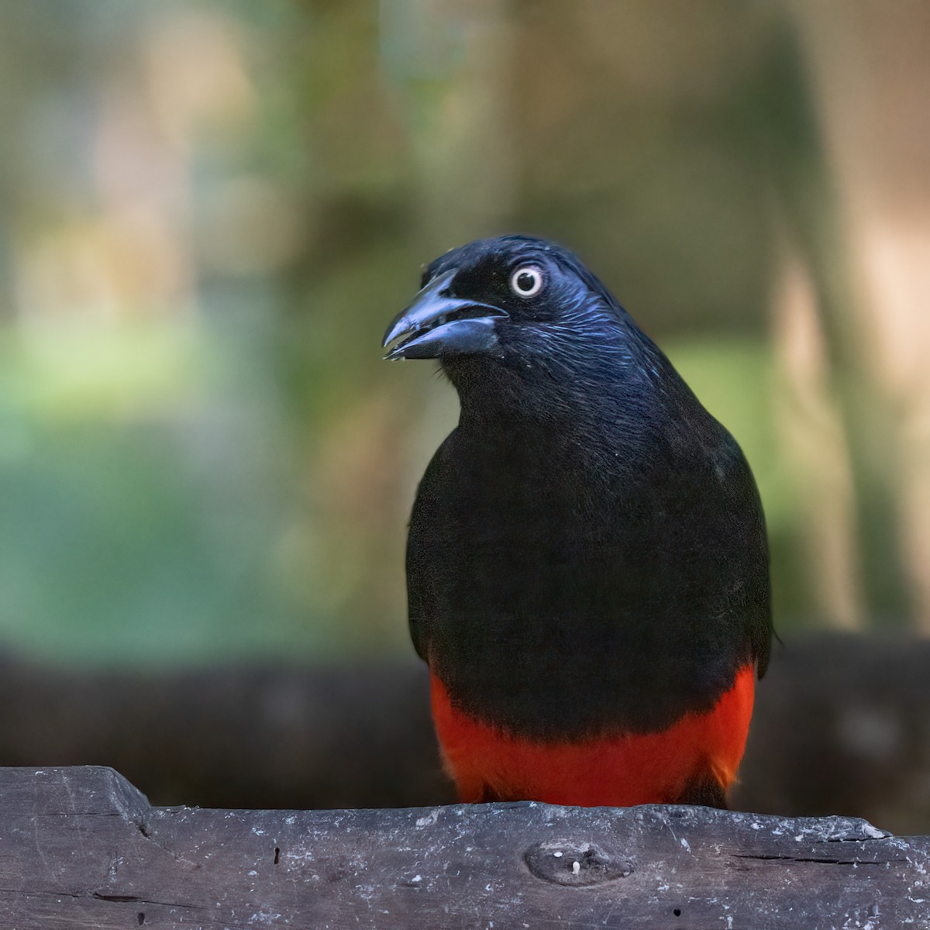

Figura 2.

* murruco (Athene cunicularia)

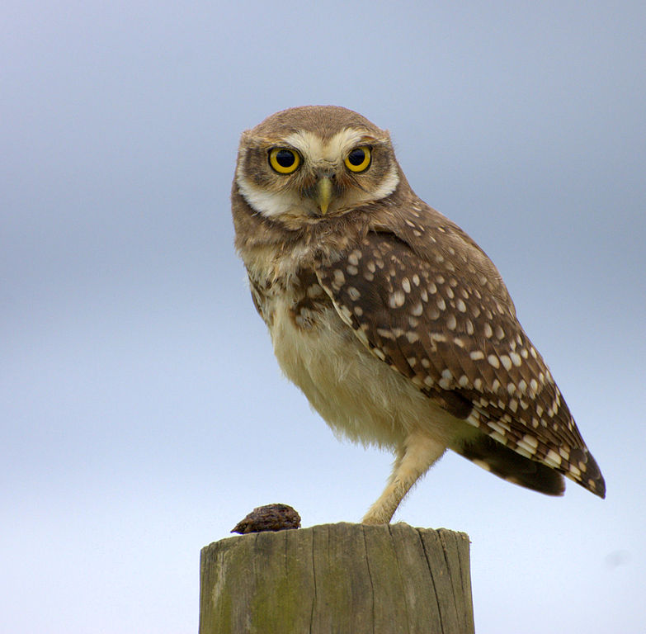

Figura 3.

* corocoro rojo (Eudocimus ruber)

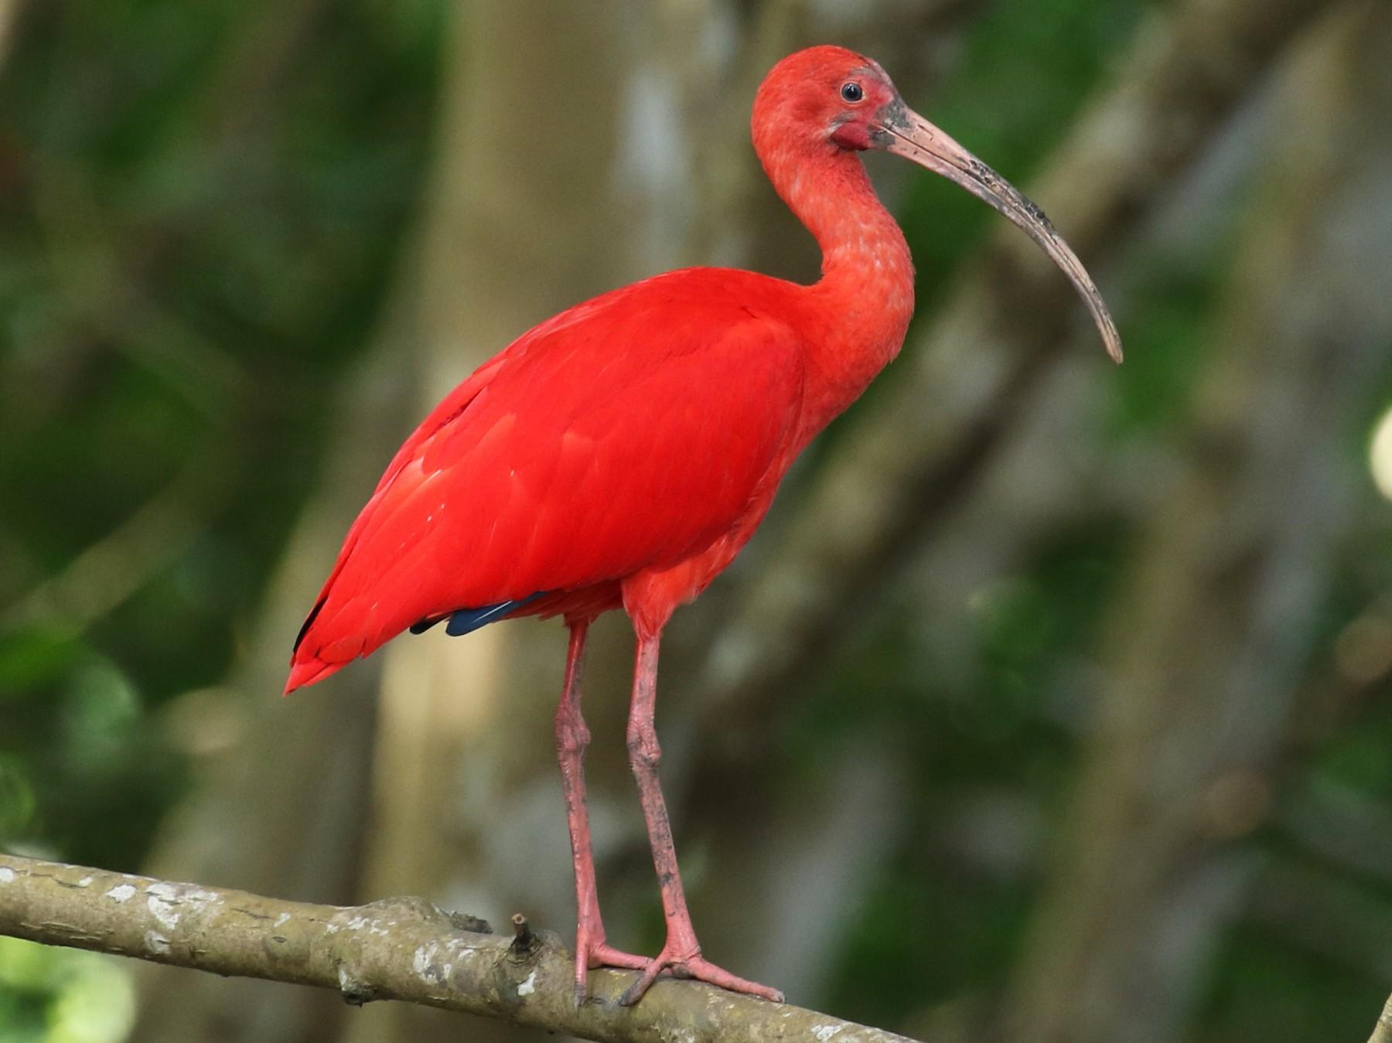

Figura 4.

* jacamará coliverde (Galbula galbula)

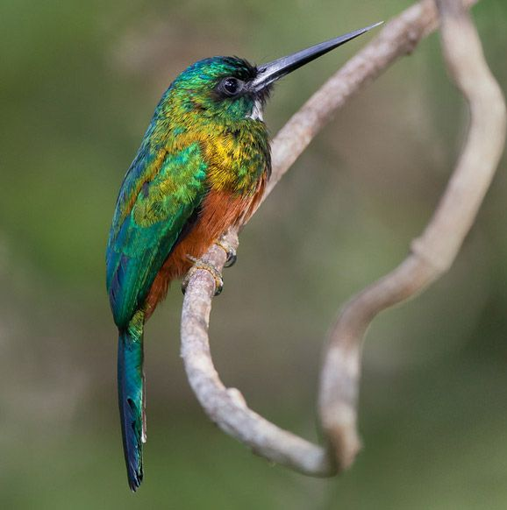

Figura 5.

* Perico cara sucia (Eupsittula pertinax)

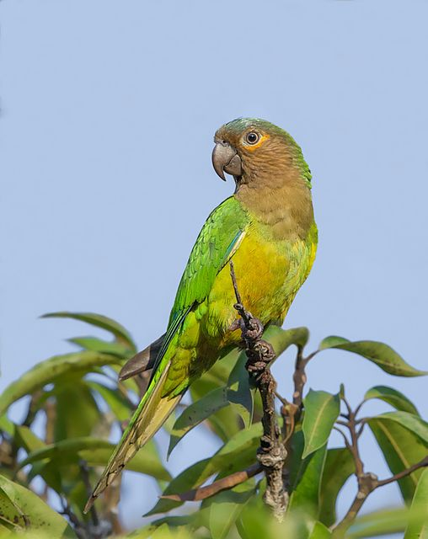

Figura 6.

* Pájaro péndulo (Momotus momota)

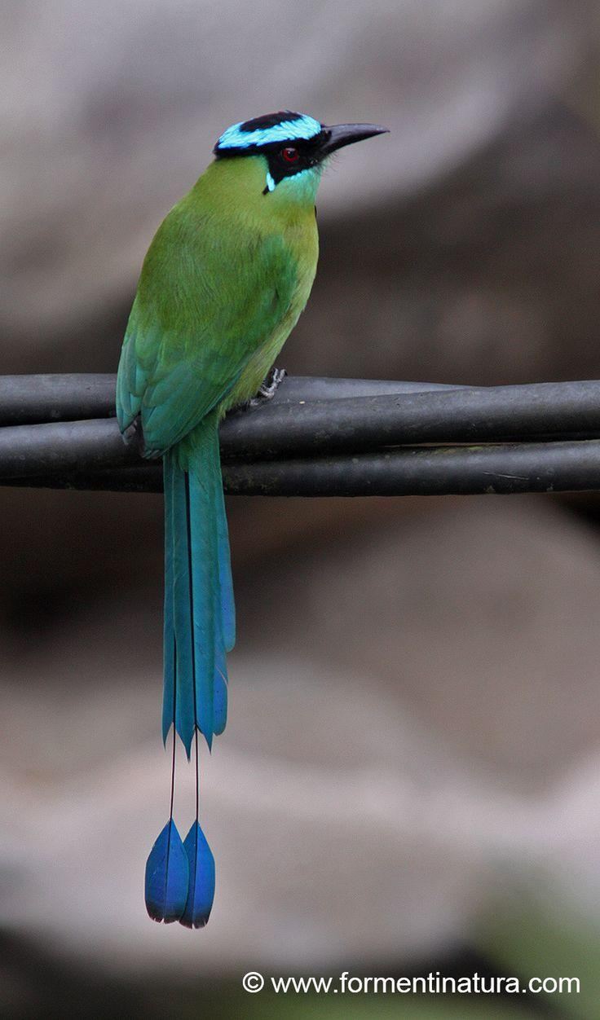

Figura 7.

* Jacana común (Jacana jacana)

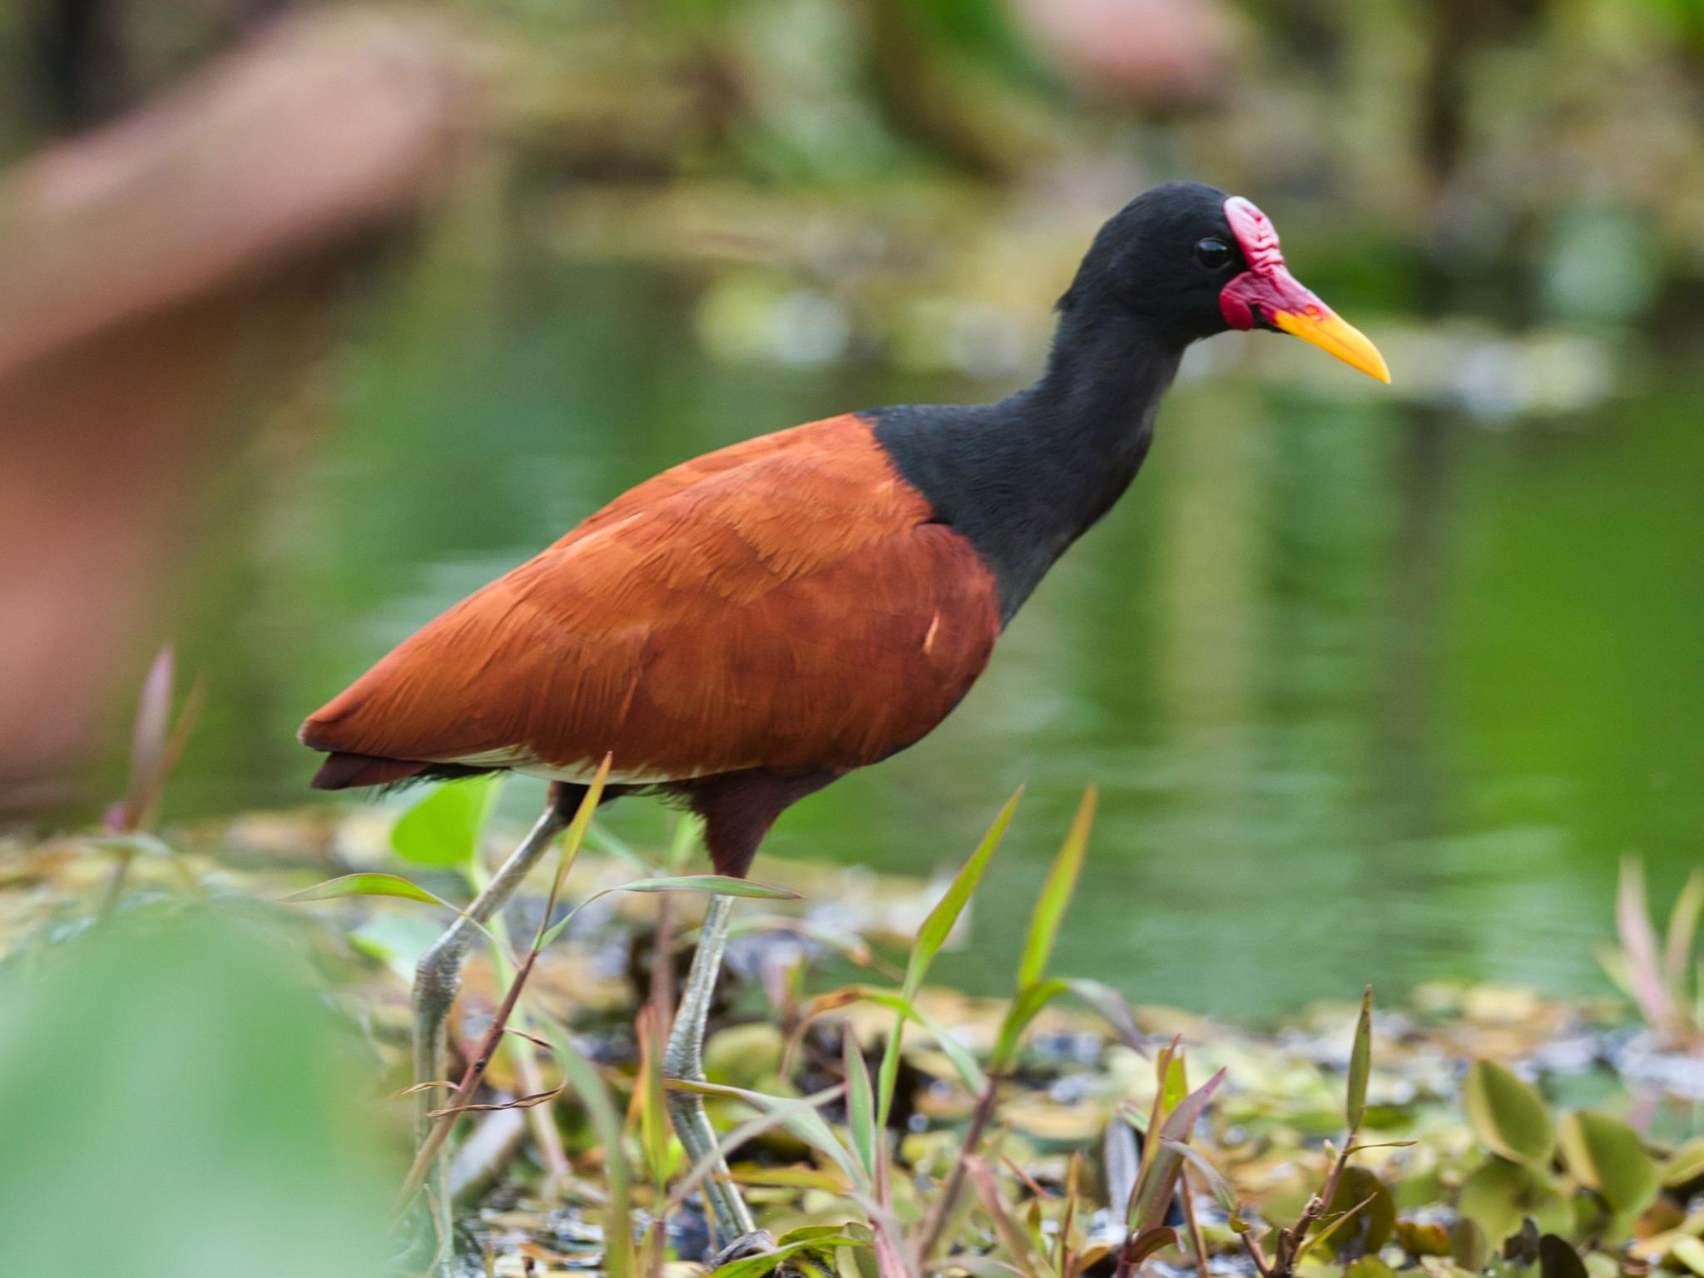

Figura 8.

* Tucán pechiblanco (Ramphastos tucanus)

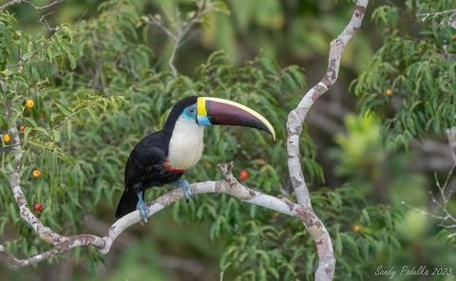

Figura 9.

* Tángara azulada (Thraupis episcopus)

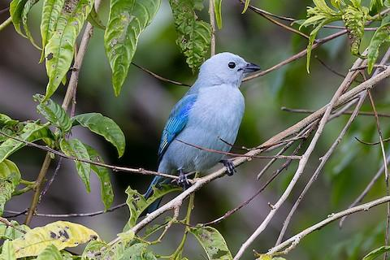

Figura 10.

Para la realización del proyecto se planteó el uso de redes neuronales convolucionales, aunque el problema presente es que requieren de un alto número de imágenes para el entrenamiento, lo cual es un inconveniente considerando la información presente en la red, para solventar este problema se considera el transfer learning el cual se basa en utilizar un modelo pre-entrenado.

Aun así, resulta necesario conocer detalles importantes a la hora de establecer los parámetros que deben guiar el modelo como puede ser la forma, tamaño y colores de cada especie de ave, por lo que un primer aproximamiento al proyecto fue la aplicación de los primeros temas como es la obtención del histograma y su ecualización, la aplicación de filtros de suavizado y de detección de bordes y la aplicación de operaciones morfológicas para obtener las formas simplificadas de las aves.

1. **Resultados.**

De las imágenes trabajadas, aquellas con un fondo sencillo como es el cielo o el agua facilita la obtención de detalles del ave al aplicar las diversas funciones.

Al obtener el histograma se observa que en una misma especie los colores tienden a tener proporciones similares de colores en sus canales, pero desplazados por causa de la iluminación en la imagen, además de que el fondo también genera problemas no deseados en el histograma.

Al momento de umbralizar las imágenes ecualizadas, se obtiene un mejor resultado de observación de las aves en terrenos con variación de detalle, pero empeora la calidad para imágenes con fondos sencillos.

Como las imágenes obtenidas son de alta calidad fotográfica, los filtros de suavizado no influyen a la hora de mejorar los resultados obtenidos.

En la obtención de la frontera con operaciones morfológicas se obtienen los resultados concordes a la calidad de la umbralización y al tamaño del kernel, obteniendo mejores fronteras con un mayor tamaño del mismo.

1. **Conclusiones.**

Es preciso destacar que las imágenes de muestra con fondos bien contrastados facilitan el trabajo de caracterización.

Del mismo modo, los histogramas obtenidos a partir de una muestra de la misma especie tienden a ser coincidentes, sin embargo, factores como la luminosidad de las imágenes pueden ser datos que propaguen errores en el entrenamiento del modelo.

Para corregir este problema, se opta por umbralizar las imágenes ecualizadas y se obtienen mejores resultados, no obstante, empeora la calidad para las imágenes con fondo sencillo.

Se observa que al usar un kernel de mayor tamaño se obtiene un mayor detalle de la frontera, pero genera mucha pérdida de información para las otras operaciones morfológicas, aunque no se les ha encontrado un uso claro de momento.

1. **Referencias.**

Cesar, “Galería: 10 Fabulosas Aves de Colombia,” Noticias ambientales, 13-Apr-2018. [Online]. Available: https://es.mongabay.com/2018/02/aves-de-colombia-galeria/. [Accessed: 20-Apr-2023].

“Media Search - Macaulay Library and eBird,” Horned Screamer - Anhima cornuta. [Online]. Available: https://media.ebird.org/catalog?taxonCode=horscr1&amp;mediaType=photo&amp;view=list. [Accessed: 20-Apr-2023].

“Media Search - Macaulay Library and eBird,” Horned Screamer - Anhima cornuta. [Online]. Available: https://media.ebird.org/catalog?taxonCode=horscr1&amp;mediaType=photo&amp;view=list. [Accessed: 20-Apr-2023].

“Reconocimiento de patrones (pattern recognition),” MATLAB &amp; Simulink. [Online]. Available: https://la.mathworks.com/discovery/pattern-recognition.html#:~:text=El%20reconocimiento%20de%20patrones%20es,caracter%C3%ADsticas%20principales%20o%20elementos%20constantes. [Accessed: 20-Apr-2023].

L. Hoyos (2021) «Detección automatizada de cantos de aves continúa siendo un desafío: el caso de warbleR y Megascops centralis (búho del Chocó),» Biota colombiana, vol. 22, nº 1, pp. 12-25, 2021.

. R. Guevara (2016) El estado del arte en la investigación: ¿análisis de los conocimientos acumulados o indagación por nuevos sentidos?, Folios No.44, pp. 165-179, 2016

C. George (2019) «Estrategia metodológica para elaborar el estado del arte como un producto de investigación educativa,» Praxis educativa UNLPam, Vol 23, No3, septiembre-diciembre, pp. 1-17, 2019

L. Yuee (2009) «www.researchgate.net,» Universidad de Tecnología de Queensland, 3 agosto 2009. [En línea]. Available: https://www.researchgate.net/publication/4309534_A_Shape_Ontology_Framework_for_Bi rd_Classification. [Último acceso: 21 julio 2021]

Viera-Maza, G. (2017) «Procesamiento de imágenes usando opencv aplicado en raspberry pi para la clasificación del cacao,» Universidad de Piura, Piura, 2017.

MobileNet Model for Classifying Local Birds of Bangladesh from Image Content Using Convolutional Neural Network (Islam,Tasnim, & Bhatta Shuvo, 2019)